السنة الثالثة متوسط


الاختبار الأول في مادة العلوم الفيزيائية

الوضعية الأولى
كلور الصوديوم أو ما يعرف بملح الطعام مركب أساسي في الجسم يدخل في العديد من الوظائف مثل امتصاص المغذيات ونقلها وكذلك له استخدامات أخرى حيث يستعمل كمادة حافظة لبعض الأطعمة وفي اذابة الجليد من الطرقات في بعض الدول، ومن أجل تحضيره مخبريا يتم تفاعل كمية من هيدروكسيد الصوديوم $({NaOH}_{\left(aq\right)})$ وحمض الكلور$( {HCl}_{\left(aq\right)})$ فينتج كلور الصوديوم $({NaCl}_{(s)})$ والماء كما هو موضح في الصورة المقابلة.
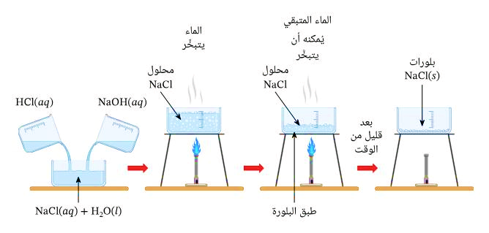

- صف الجملة الكيميائية. (في جدول).
- أكتب معادلة هذا التفاعل ووازنها.

في تجربة التحليل الكهربائي للماء يتم إضافة الصودا للماء المقطر فينتج غازين.
- حدد دور الصودا في عملية التحليل الكهربائي للماء.
- سم الغازين المنطلقين.
- اكتب معادلة التفاعل (معادلة التحليل الكهربائي للماء) مع موازنتها.
الوضعية الثانية

تشتغل مدفئة بفحم هيدروجيني وعند احتراقه في وجود غاز الأكسجين ينتج عنه غاز سام، الّذي يشكل خطرا حقيقيا على الإنسان، حيث يتمّ هذا الاحتراق حسب المعادلة الكيميائية التالية:
$${CH}_{4}+O_{2}⟶H_{2}O+{CO}_{2}+C+سام غاز$$
- ماذا يقصد بفحم هيدروجيني؟
- حدد نوع هذا الاحتراق مع تقديم تعليل.
- اذكر اسم الغاز السام واستنتج صيغته الكيميائية.
- اذكر مخاطر التسمم بهذا الغاز السام.
- اقترح حلين لتفادي هذه الخاطر.
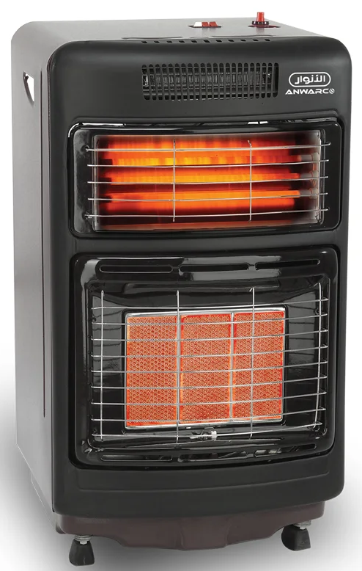

الوضعية الادماجية

خلال تفاعل محلول كلور الصوديوم $\left({NaCl}_{(aq)}\right)$، مع محلول نترات الفضة $\left({AgNO}_{3(aq)}\right)$نلاحظ تشكل راسب أبيض (كلور الفضة) $\left({AgCl}_{(s)}\right)$ومحلول نترات الصوديوم $\left({NaNO}_{3(aq)}\right)$كما هو مبيّن في الوثيقة المرفقة.
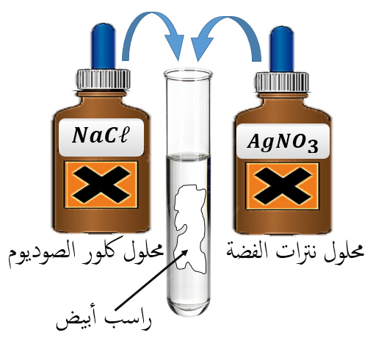
- حدد نوع هذا التحول مع تقديم تبرير.
- ماذا تمثل الرموز$\left(s\right) و\left(aq\right)$؟
- صف الجملة الكيميائية بإكمالك للجدول التالي:
النواتج | المتفاعلات
 |  | الأنواع الكيميائية
 |  | الأفراد الكيميائية
- اكتب معادلة هذا التفاعل وقم بموازنتها.
- نترك الراسب الأبيض (كلور الفضة) مدة معينة معرض لضوء الشمس، فنلاحظ تحول لونه للأسود.
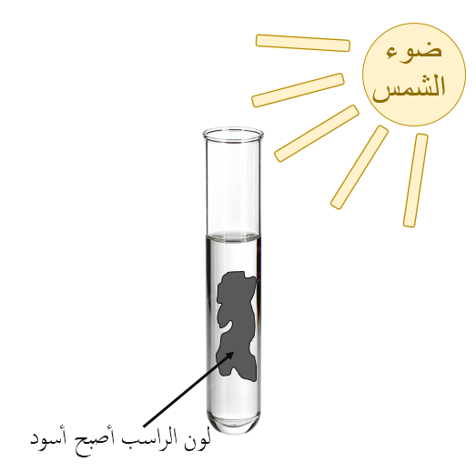
- حدد العامل المؤثر في هذا التحول.
- اذكر 03 عوامل أخرى تؤثر على التحول الكيميائي.

ملاحظة: يرجى من التلاميذ قراءة الأسئلة جيدًا وعدم التسرع في الإجابة.
مع تمنياتي لكم بالنجاح


